第130期
签发: 杨宏宇刘书华
2022年11月6日15时
六盘水市气象局

未来一周天气预报

根据最新气象资料分析，未来一周我市以多云天气为主，13日有一次明显降温、降雨天气过程。

一、具体天气预报

6日夜间，多云；7日，多云间阴天，傍晚到夜间有分散阵雨或雷雨；8日至9日，多云；10日至12日白天，晴间多云，午后有5级左右偏南大风，森林火险气象风险等级较高；12日夜间至13日，阴天有小雨，气温下降7～9℃。

二、市中心城区具体预报
日期 | 天气趋势 | 气温
11月7日 | 多云间阴天有分散阵雨或雷雨 | 11～19℃
11月8日 | 多云 | 11～21℃
11月9日 | 多云 | 12～22℃
11月10日 | 晴间多云 | 11～22℃
11月11日 | 晴间多云 | 11～23℃
11月12日 | 多云转阴天 | 10～21℃
11月13日 | 阴天有小雨 | 8～15℃

三、影响分析与建议

1、未来一周我市以多云天气为主，森林火险气象风险等级较高，相关部门做好森林防火工作。

2、气象部门将密切监测天气变化，及时发布相关预警信息。

四、过去一周天气实况

10月30日08时至11月6日08时，六枝、盘州、水城、钟山国家气象观测站累计雨量分别为0.0毫米、0.0毫米、0.1毫米、0.1毫米，与常年同期比较，分别偏少100%、100%、99%、99%；全市乡镇降雨量均不足10.0毫米，以水城营盘9.0毫米为最大。大于等于0.1毫米的乡镇（街道）如下（单位：毫米）：
六枝特区：月亮河乡0.2,郎岱镇0.2,新场乡0.1,关寨镇0.1。
盘州市：响水镇4.9,双凤镇3.9,柏果镇2.7,盘关镇1.2,乌蒙镇0.8,坪地乡0.7,胜境街道0.7,鸡场坪镇0.5,两河街道0.5,大山镇0.4,民主镇0.2,丹霞镇0.2,普古乡0.2,红果街道0.2,新民镇0.2,石桥镇0.2,保田镇0.1,普田乡0.1,旧营乡0.1,淤泥乡0.1,竹海镇0.1,保基乡0.1。
水城区：营盘乡9.0,双水街道6.0,龙场乡5.3,鸡场镇4.6,顺场乡1.7,果布戛乡0.9,陡箐镇0.7,阿戛镇0.4,董地街道0.4,新街乡0.4,化乐镇0.3,坪寨乡0.3,发耳镇0.3,都格镇0.3,老鹰山街道0.3,以朵街道0.3,比德镇0.2,蟠龙镇0.2,尖山街道0.2,玉舍镇0.2,石龙街道0.2,米箩镇0.1,海坪街道0.1,野钟乡0.1,勺米镇0.1,新桥街道0.1,红桥街道0.1,花戛乡0.1。
钟山区:金盆乡8.0,大河镇1.2,保华镇1.1,青林乡0.9,大湾镇0.7,德坞街道0.5,双戛街道0.5,月照街道0.5,木果镇0.4,汪家寨镇0.4,凤凰街道0.2,荷城街道0.1,南开乡0.1,黄土坡街道0.1。

附件：10月30日08时至11月6日08时全市累计降雨量图

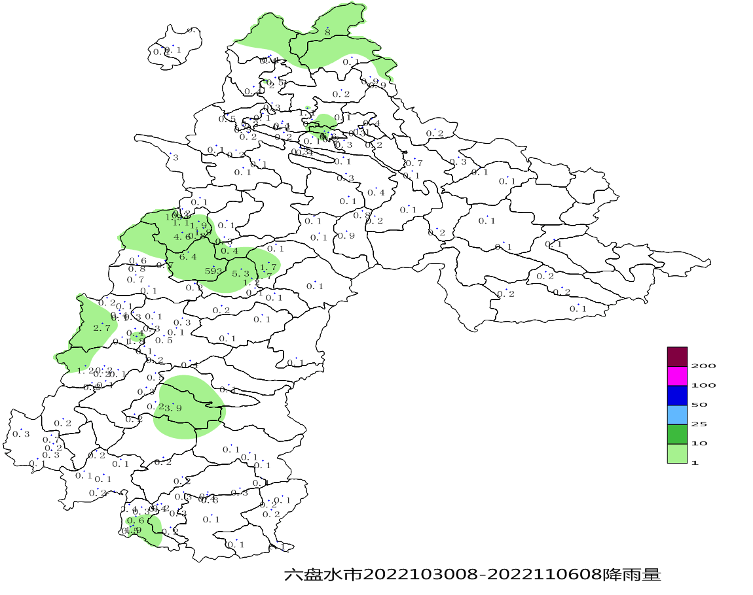

呈：李刚、定超、美传、王立、引明、姚轶、家忠、文龙、婷婷、恒超、裕谦、臧侃、官照、晓芳、陈泉、友座同志

发：市委办秘书一科、秘书二科、秘书三科、市委办信息科、市委总值班室

市政府办秘书一科、秘书三科、秘书四科、秘书八科、市政府总值班室

市气象灾害应急指挥部成员单位

市科技局、市民宗委、市司法局、市人社局、市商务局、市退役军人事务局、市审计局、

市市场监管局、市体育局、市统计局、市医保局、市人防办、市乡村振兴局、市生态

移民局、市城管局、市供销社、市公积金中心、市水文水资源局、水城高速管理处、

钟山区委办公室、钟山区政府办公室

制作:徐仁慧 毛春旭 审核：吴华洪

